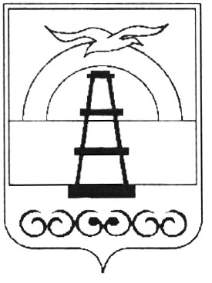

АДМИНИСТРАЦИЯ МУНИЦИПАЛЬНОГО ОБРАЗОВАНИЯ
ГОРОДСКОЙ ОКРУГ «ОХИНСКИЙ»

РАСПОРЯЖЕНИЕ

от № _____
г. Оха

О создании комиссии по проведению
сельскохозяйственной микропереписи 2021
года на территории муниципального
образования городской округ «Охинский»

В соответствии с Федеральным законом от 21.07.2005 № 108-ФЗ «О Всероссийской сельскохозяйственной переписи», во исполнение постановления Правительства Российской Федерации от 29.08.2020 № 1315 «Об организации сельскохозяйственной переписи 2021 года», постановления Правительства Сахалинской области от 03.12.2020 № 557 «Об организации и проведении сельскохозяйственной микропереписи 2021 года на территории Сахалинской области», в целях своевременной организации работ по подготовке и проведению сельскохозяйственной микропереписи на территории муниципального образования городской округ «Охинский»,
1. Создать комиссию по подготовке и проведению сельскохозяйственной микропереписи 2021 года на территории муниципального образования городской округ «Охинский» и утвердить ее состав (прилагается).
2. Настоящее распоряжение разместить на официальном сайте администрации муниципального образования городской округ «Охинский» www.adm-okha.ru.
3. Контроль за исполнением настоящего распоряжения возложить на председателя комитета по управлению муниципальным имуществом и экономике муниципального образования городской округ «Охинский» А. А. Поземского.

И. о. главы муниципального образования Н. А. Рычкова
городской округ «Охинский»
Приложение № 1
к распоряжению администрации
муниципального образования
городской округ «Охинский»
от _____________ № _____

Состав
комиссии по проведению сельскохозяйственной
микропереписи 2021 года на территории муниципального
образования городской округ «Охинский»

Свиридова  Светлана Николаевна  Поземский  Александр Александрович  Кан Михаил Суманович  Члены комиссии:  Кирилец  Наталья Андреевна (по согласованию)  Хорунжий  Василий Васильевич  Мурадова  Любовь Ивановна  Макеев  Юрий Николаевич (по согласованию)  Горбатов  Александр Евгеньевич | Заместитель главы администрации муниципального образования городской округ «Охинский» по социальным вопросам - председатель комиссии  Председатель комитета по управлению муниципальным имуществом и экономике муниципального образования городской округ «Охинский» - заместитель председателя комиссии  Консультант отдела прогнозирования, экономического развития и предпринимательства КУМИиЭ МО городской округ «Охинский» - секретарь комиссии  Ведущий специалист-эксперт службы государственной статистики в Охинском районе территориального органа Федеральной службы государственной статистики по Сахалинской области  Начальник отдела архитектуры и градостроительства администрации муниципального образования городской округ «Охинский»  Начальник отдела по связям с общественностью, населением и территориальному управлению администрации муниципального образования городской округ «Охинский»  Руководитель государственного бюджетного учреждения «Станция по борьбе с болезнями животных № 6» в г. Оха  Консультант отдела земельных отношений КУМИиЭ МО городской округ «Охинский»

